デーリー東北カップ
2018八戸港カッターレース

期 日 平成30年7月22日（日）
07：30受付 08:30開会式
場 所 ポートアイランド
参加者募集中

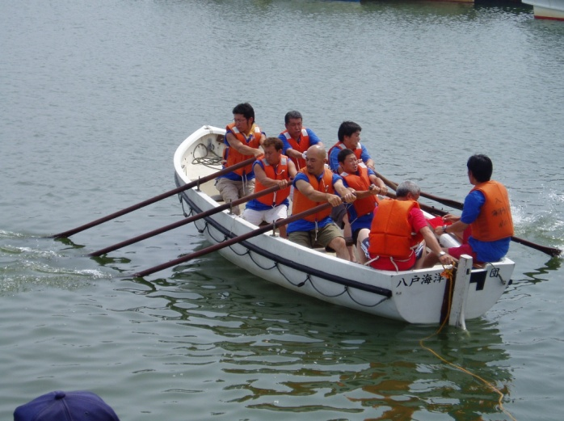
カッターレースは、６人のクルー(乗組員)が各々オールを持ち、艇長（キャプテン）の指示にあわせて、３６０メートルを漕ぎます。
参加者がオールを合わせて漕ぐことによりスピードが出ます。
また、レースは１８０メートルで折り返しますので、このテクニックによりタイムが大きく変わります。

○参加資格 18歳以上の者で編成した７～８人のチーム(キャプテン１名、クルー６名、舵取り１名)
※但し２名までは高校生の参加も認めます。
○募集チーム 80チーム（定員になり次第締め切ります）
○参加申込み ６月29日（金）までに申込用紙によりメールまたはＦＡＸにてお申込み下さい。
○代表者会議 ７月７日（土）午後６時30分～（各チーム必ず1名以上ご参加ください。）
会場：八戸商工会館（八戸市堀端町２－３）※無料駐車場はございません
○参加費 １チーム １０，０００円 ※代表者会議までに振込または現金でお納めください。
※荒天等で大会が中止になった場合でも参加費は返金しません。
［お振込先］みちのく銀行八戸営業部（普）２６１１７６７
八戸海洋少年団 団長 熊谷雄一
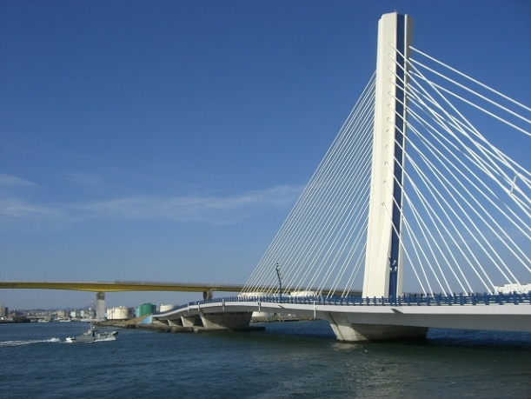
主 催 （株）デーリー東北新聞社・八戸海洋少年団
共 催 八戸商工会議所青年部
運 営 2018八戸港カッターレース実行委員会
後 援 （予定）八戸市他関係官公庁、八戸港振興協会、八戸漁業指導協会、八戸東ロータリークラブ、
八戸青年会議所、八戸観光コンベンション協会、各報道機関

問い合わせ・申し込み先
2018八戸港カッターレース実行委員会事務局
【八戸市堀端町2-3 八戸商工会議所青年部事務局 担当：木村】
TEL0178-43-5111 FAX 0178-46-2810
mailto:hachinohe_cutter@yahoo.co.jp

2018八戸港カッターレース参加申込書
平成30年 月 日
MAIL hachinohe_cutter@yahoo.co.jp FAX０１７８－４６－２８１０
団体名（チーム名）
参加費入金方法をチェックしてください。
□ 銀行振込 □ 現金持参
※現金の場合は、八戸商工会議所で受付します。
ふりがな
チーム代表者連絡先※全項目ご記入ください。
氏 名 |  | ふりがな |  |  | 代表者携帯電話
住 所 |  | 〒 －
メールアドレス |  |  | ※今後は記載いただいたアドレスにメールで連絡します。  【hachinohe_cutter@yahoo.co.jp】にてアドレス指定受信のご登録をお願いいたします。
 | 氏 名 |  |  | 住 所 |  | 生年月日 | ＴＥＬ
1 |  |  |  |  |  | S･H
2 |  |  |  |  |  | S･H
3 |  |  |  |  |  | S･H
4 |  |  |  |  |  | S･H
5 |  |  |  |  |  | S･H
6 |  |  |  |  |  | S･H
7 |  |  |  |  |  | S･H
8 |  |  |  |  |  | S･H
※個人情報は本大会のみに使用します。 ※当日の映像・写真・記事・記録は公開されます。
事務局使用欄
入金日 平成30年 月 日

□振込 □現金 担当
7月7日(土)午後6時30分～ 八戸商工会館
○代表者会議出席者 名
(注意事項等の説明・レース組合せ抽選を行います。
必ず1名以上出席ください)

